1. 首页的空白处后期是否还有开发内容？若没有内容希望将目前的几个项目平均分布，不要让首页栏目处空白显示

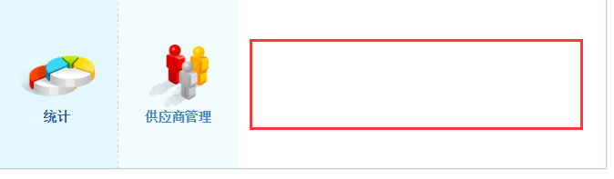

1. 我的任务中，请对供应商筛选做个标注，前一个空格是全称，后一个是简称么？

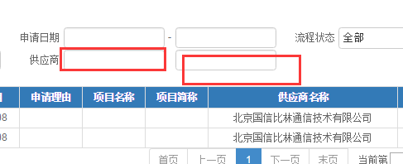

1. 供应商管理中，请在选择提供服务中增加筛选功能，输入关键字查询所要找的服务。

